宿題（しゅくだい）の答（こた）え
Homework Answers
Numbers from 100 to 90,000 and how to say prices

1. Write the following numbers in Hiragana.
A | 129 | ひゃくにじゅうきゅう／  ひゃくにじゅうく
B | 345 | さんびゃくよんじゅうご
C | 1,937 | せんきゅうひゃくさんじゅうなな／  せんきゅうひゃくさんじゅうしち
D | 3,642 | さんぜんろっぴゃくよんじゅうに
E | 5,980 | ごせんきゅうひゃくはちじゅう
F | 28,403 | にまんはっせんよんひゃくさん
G | 45,972 | よんまんごせんきゅうひゃくななじゅうに
H | 69,820 | ろくまんきゅうせんはっぴゃくにじゅう
I | 88,716 | はちまんはっせんななひゃくじゅうろく
J | 90,423 | きゅうまんよんひゃくにじゅうさん
2. Write the following Hiragana in numerals
１． はっぴゃくごじゅうさん
８５３
２． せんろっぴゃくにじゅうご
１,６２５
３． ごせんきゅうひゃくさんじゅうよん
５,９３４
４． いちまんにじゅうさん
１０,０２３
５． ごまんよんせんさんびゃくにじゅういち
５４,３２１

3. Look at the table below and write down the questions and answers.
Example | 1 | 2 | 3 | 4
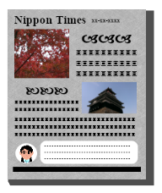 |  |  | 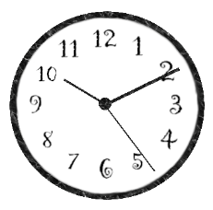 | 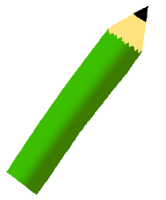
￥120 | ￥580 | ￥5,600 | ￥2,300 | ￥55
5 | 6 | 7 | 8 | 9
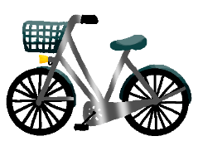 | 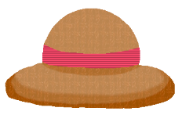 |  |  | 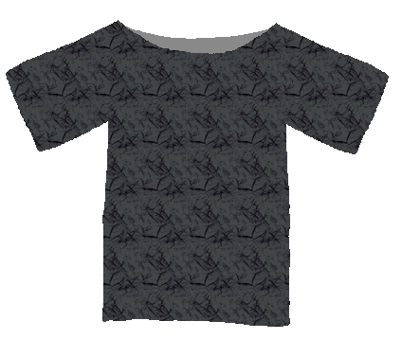
￥78,920 | ￥3,100 | ￥450 | ￥4,760 | ￥1,980
１． Q. ほんは いくらですか。
A. ごひゃくはちじゅうえんです。
２． Q. かばんは いくらですか。
A. ごせんろっぴゃくえんです。
３． Q. とけいは いくらですか。
A. にせんさんびゃくえんです。
４． Q. えんぴつは いくらですか。
A. ごじゅうごえんです。
５． Q. じてんしゃは いくらですか。
A. ななまんはっせんきゅうひゃくにじゅうえんです。
６． Q. ぼうしは いくらですか。
A. さんぜんひゃくえんです。
７． Q. さかなは いくらですか。
A. よんひゃくごじゅうえんです。
８． Q. くつは いくらですか。
A. よんせんななひゃくろくじゅうえんです。
９． Q. Tシャツは いくらですか。
A. せんきゅうひゃくはちじゅうえんです。

4. Find out the following prices and answer in Japanese ((price)です).
１．Tokyo Sky Tree admission fee
(Same-day Ticket, Tembo Deck, 1 adult)
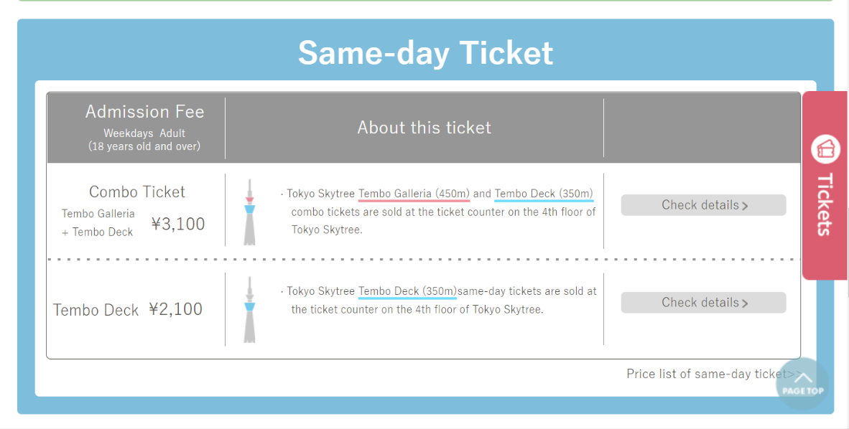
https://www.tokyo-skytree.jp/en/ticket/individual/

A. にせんひゃくえんです。 (*As of May 2022)

2. Tokyo Tower admission fee
(Main Deck, 1 adult)
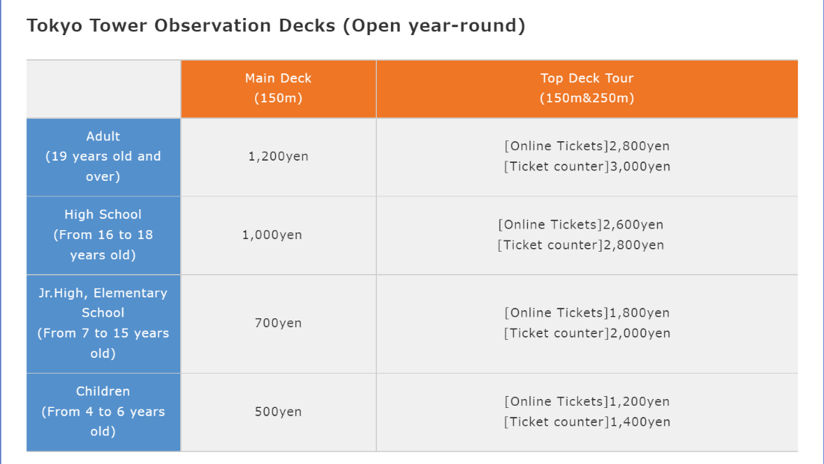
https://www.tokyotower.co.jp/en/price/

A. せんにひゃくえんです。 (*As of May 2022)

